|  |  |  |  |
| --- | --- | --- | --- |
| **Adı:** |  | **…………………. Ortaokulu** |  |
| **Soyadı:** |  | **………………. Eğitim Öğretim Yılı** | Tarih: ……/……/ 20.. |
| **Sınıfı:** |  | **DİN KÜLTÜRÜ VE AHLAK BİLGİSİ** | Aldığı Not |
| **No:** |  | **8. Sınıf 1.Dönem 1. Yazılı / Sınav Soruları** |  |

**1. İnsan ve iradesi hakkında aşağıda verilen bilgilerden**[**hangisi**](http://www.testimiz.com/)[**yanlış**](http://www.testimiz.com/)**tır**[**?**](http://www.testimiz.com/)A) İradesiyle yaptığı işlerden sorumlu tutulmuştur.   
B) Yanlışı ve doğruyu, güzeli ve çirkini ayırt edebilir.   
C) Serbestçe dileme ve dilediği her şeyi sınırsızca yapabilme gücü ve özgürlüğü vardır.   
D) Aklı, iradesi, düşünmesi ve konuşması gibi özellikleriyle üstün bir varlıktır.

*“Kim kazanmazsa bu dünyada bir ekmek parası Dostunun yüz karası, düşmanının maskarası”   
M. Akif Ersoy* **2. Bu mısralarda vurgulanan düşünce**[**aşağıdaki**](http://www.testimiz.com/)**lerden**[**hangisi**](http://www.testimiz.com/)**dir**[**?**](http://www.testimiz.com/)A) Onurlu bir yaşam için çalışmak gerektiği   
B) Tembellerin başarılı olamayacağı   
C) İnsanların mesleklerini en iyi şekilde icra etmesinin gerektiği   
D) Çalışmayan kişilerin çevresindekilere muhtaç olacağı

**3. Yüce Allah’ın önceden takdir ve tayin ettiği olayların yeri ve zamanı geldiğinde ortaya çıkmasına ne denir**[**?**](http://www.testimiz.com/)A) Kaza  B) Kader   
C) Ecel  D) İrade

**4. Yüce Allah’ın ezelden ebede kadar olacak şeylerin hepsini önceden bilip belirlemesine ne ad verilir?**

A) Şer B) Kader C) Kaza D) Hayır

**5. Aşağıdakilerden hangisi fiziksel yasalardan değildir?**

A) Canlıların üremesi

B) Isıtılan metallerin genişletilmesi

C) Yer çekimi kanunu

D) Suyun 100 derece sıcaklıkta kaynaması

**6. Kaza ve kader inancını doğru anlayan bir**[**kim**](http://www.testimiz.com/)**seden,**[**aşağıdaki**](http://www.testimiz.com/)**lerden**[**hangisi**](http://www.testimiz.com/)**ni ileri sürmesi beklenmez**[**?**](http://www.testimiz.com/)   
A) Her şeyi yaratanın Allah olduğunu   
B) Allah’ın her şeyi bir düzen içinde yarattığını   
C) İnsanın yaptıklarından sorumlu tutulmayacağını   
D) Evrende Allah’ın iradesine aykırı hiçbir olayın gerçekleşemeyeceğini

**7. Suyun buharlaşması ve buharın sıvı hâldeki yoğunlaşmasıyla yağmurun; katı haldeki yoğunlaşmasıyla da kar ve dolunun oluşması gibi olaylar aşağıda verilen evrenin yasalarından**[**hangisi**](http://www.testimiz.com/)**kapsamında değerlendirilebilir**[**?**](http://www.testimiz.com/)A) Biyolojik yasalar   
B) Fiziksel yasalar   
C) Sosyolojik yasalar   
D) Toplumsal yasalar

**8. İnsanın yaptığı işlerden sorumlu tutulması,**[**aşağıdaki**](http://www.testimiz.com/)**lerden**[**hangisi**](http://www.testimiz.com/)**nin varlığına bağlıdır**[**?**](http://www.testimiz.com/)A) Seçme hürriyetinin   
B) Kişisel kabiliyetlerinin   
C) Aldığı eğitimin   
D) Dini tercihinin

Canlıların yapısı, beslenmesi, korunması, gelişmesi ve üremesiyle ilgili yasalardır. Her şeyi bir sebebe bağlayan Allah; bitki, hayvan ve insanların oluşumu­nu belli yasalara bağlamıştır.

**9. Bu paragrafta aşağıdakilerden hangisi açıklanmaktadır?**

A) Fiziksel Yasalar

B) Toplumsal Yasalar

C) Biyolojik Yasalar

D) Evrenin Yasaları

**10. Allah’ın bütün olayların ne zaman, nerede ve nasıl olacağını önceden bilip takdir ve tayin etmesini ifade eden kavram aşağıdakilerden hangisidir?**

A) Kaza B) Ecel

C)İrade D) Kader

**11. Bir canlının hayatının son bulmasını, ölüm vaktinin gelmesini ifade eden kavram aşağıdakilerden hangisidir?**

A) Ecel B) Kader

C) Ömür D) Kıyamet

**12. İnsanın özgürlüğü ile sorumluluğu arasında nasıl bir ilişki vardır?**

A) Sorumluluk arttıkça özgürlük azalır.

B) Özgürlük arttıkça sorumluluk artar.

C) Özgürlük arttıkça sorumluluk azalır.

D) Herhangi bir ilişki yoktur

**13. Allah’ın iradesi sonsuz ve her şeyi kuşatıcıdır.**

**Alemdeki her şey Allah’ın dilemesiyle olmuştur.**

**Bu bakımdan Allah’ın iradesine ne denir?**

A) Külli İrade B) Cüzi irade

C) Sınırlı irade D) Hiçbiri

|  |
| --- |
| *Her toplumun belirlenmiş bir eceli vardır. Ecelleri geldiğinde onu ne bir an erteleyebilirler ve ne de bir an öne alabilirler. (A’raf Suresi, 34.ayet)* |
| *Güneş de yörüngesinde akıp gitmektedir. Bu üstün ve bilen Allah'ın kanunudur.(Yasin Suresi, 38.ayet)* |
| *O (Allah) insanı alaktan (embriyodan) yarattı (Alak Suresi,2.ayet)* |

**14. Yukarıdaki ayetler bazı yasalara işaret etmektedir.**

**Aşağıdakilerden hangisi örnek verilen bu**

**yasalardan biri değildir?**

A) Fiziksel yasalar

B) Toplumsal yasalar

C) Kimyasal yasalar

D) Biyolojik yasalar

“Dinde zorlama yoktur. Artık doğrulukla eğrilik birbirinden ayrılmıştır.” (Bakara Suresi,256.Ayet)

“Şüphesiz biz ona doğru yolu gösterdik. İster şükredici olsun ister nankör.”(İnsan Suresi,3.Ayet)

**15. Yukarıdaki ayetlerde aşağıdakilerden hangisine vurgu yapılmıştır?**

A) Kaderin varlığına B) Özgür iradeye

C) Toplumsal yasalara D) Vahyin önemine

*I- " Biz her şeyi bir ölçüye göre yarattık. " ( 54/49)*

*II- "Güneş ve ayın hareketleri bir ölçüye göredir."( 55/5 )*

**16. Yukarıda, iki ayetin meali verilmiştir. Bu ayet meallerinden hareketle aşağıdaki hangi sonuca ulaşılamaz?**

A) Her şeyin Allah tarafından yaratıldığı

B) Güneş ve ayın bir düzen içinde hareket ettiği

C) Her şeyin yaratılmasında bir düzen olduğu

D) Evrenin yaratılışının tesadüfen olduğu

**17. Kadere imanla ilgili aşağıdaki cümlelerden hangisi doğrudur?**

I- Kadere inanan bir insan dünyadayken elinden geldiği kadar çalışır ve daha iyi bir hayat için uğraşır.

II- Kadere inanan bir insan hayatın zorluklarına karşı yılmaz daha çok çalışır ve mücadele eder.

III- Kadere inanan bir insan her şeyi Allah'ın takdir ettiğine inanır ve kendisinin bir şey yapamayacağını düşünür.

A) I-II B) I-III

C) II-III D) I-II-III

**18. Aşağıdakilerden hangisinden insan sorumlu tutulmuştur?**

A) Cinsiyetinden

B) Bedeni özelliklerinden

C) Davranışlarından

D) Irkından

“Biz her şeyi bir kadere (…………..) göre yarattık.”

**19. Parantez içindeki boşluğa seçeneklerden hangisi getirilmesi uygun olmaz?**

A) Ölçü B) Zaman

C) Düzen D) Plan

“İnsan hayatı ve diğer canlılar için belirlenmiş süre, ölüm zamanına denir.”

**20. Yukarıda anlatılan kavram aşağıdakilerden hangisidir?**

**A)** Ömür **B)** Ecel **C)** Rızık  **D)** Tevekkül

[](https://www.dindersi.com/icerik-detay/unite-testleri-d50g49s8)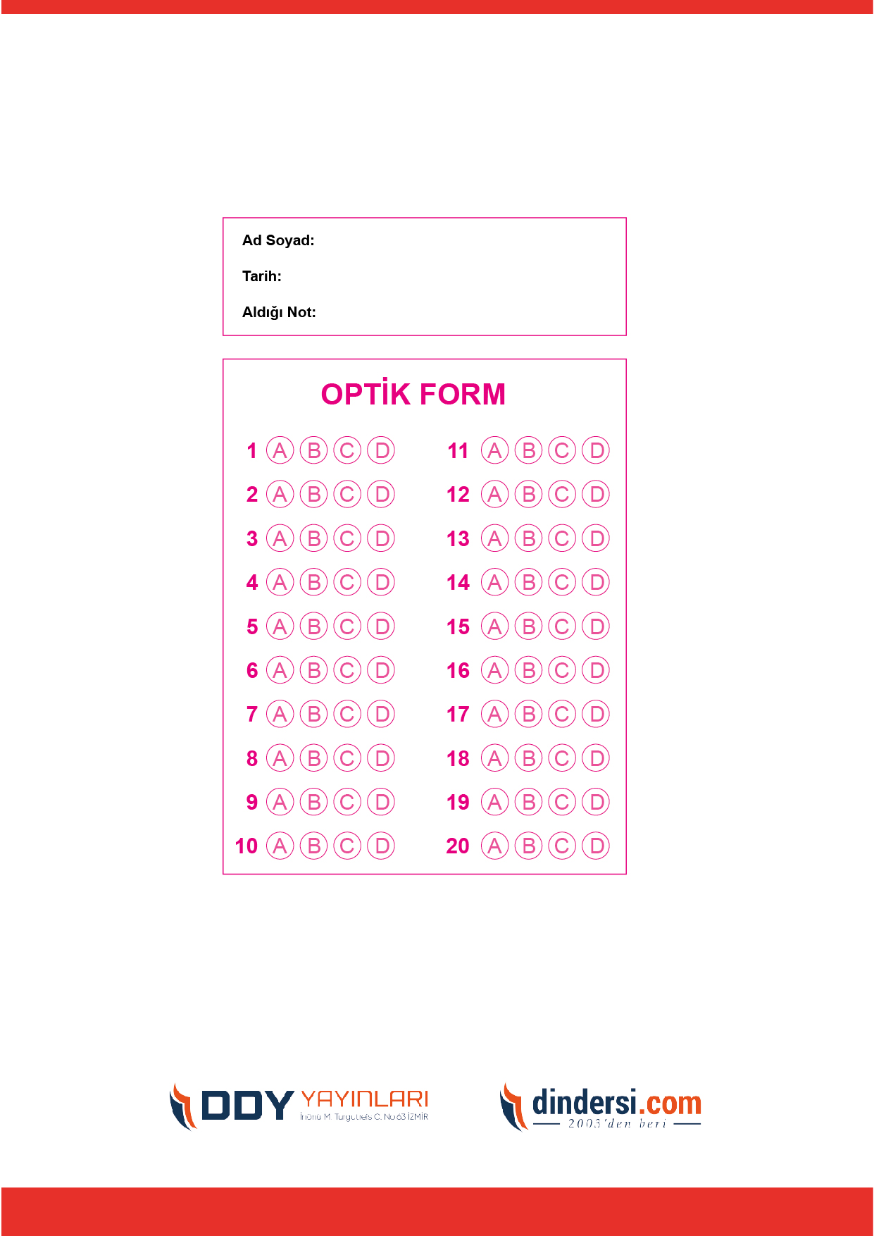



**8. SINIF SINAV VE CEVAP ANAHTARI İÇİN TIKLAYINIZ**

